Diagramme – Application de Gestion de Maintenance d’un Parc Automobile

Diagramme de cas d’utilisation

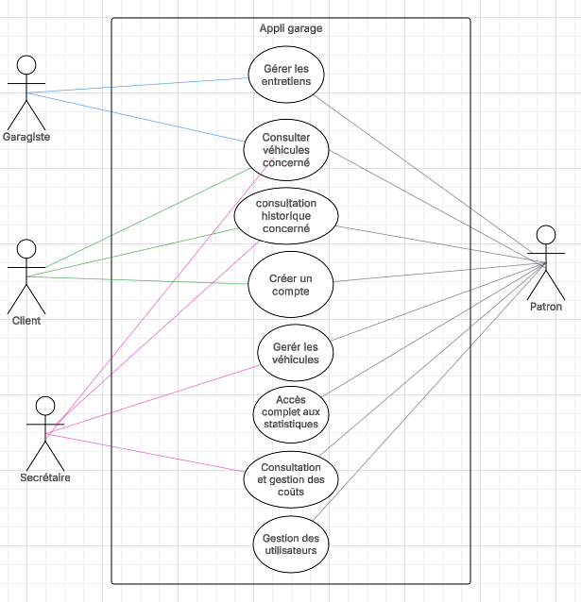

Diagramme UML

Image Diagramme UML

